Консультация для родителей
«Праздник Пасхи для детей дома или на природе»

Скоро мы будем отмечать праздник Пасхи . В эти дни так здорово собраться всей семьей с родными, друзьями, близкими и вместе провести время. Но не стоит только сидеть за богато накрытым столом, тем более, если в праздновании Пасхи принимают участие дети. Как организовать праздник Пасхи для детей, чем их занять дома или на природе, какой придумать детский сценарий на Пасху, чтобы всем было радостно, весело, шумно, и праздник запомнился надолго?
Лучше всего оформить место отдыха в пасхальных мотивах – разноцветные ленточки и шарики, похожие на пасхальные яички, нарисованные пасхальные зайчики и цыплята, корзинки и композиции с цветами и фигурками ангелочков – чтобы в общем веселье не терялся смысл этого светлого праздника.
Продумайте, какие песни на Пасху для детей ты можешь подготовить, а также вкратце рассказать историю Пасхи для детей. Игры и конкурсы обязательно должны проходить в дружеской атмосфере, чтобы в светлый праздник Пасхи не возникло ни слез, ни обид, ни раздора.
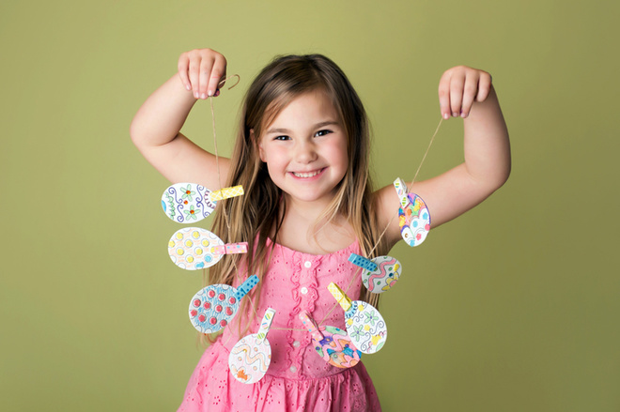

Пасхальные игры: "Яичные бои"
Самым, пожалуй, популярным пасхальным развлечением, которое известно и детям, и взрослым, и обязательно включено в сценарий пасхального праздника, являются бои яицами, когда все дерутся пасхальными яйцами, ударяя своим яйцом о яйцо соседа. Выигрывает тот, у кого пасхальное яйцо осталось не разбитым до самого конца.
- Пасхальные яйца: конкурс "Боулинг"
Понятно, что настоящие пасхальные яйца для детей можно заменить игрушками – разноцветными шариками, пластиковыми стаканчиками и т.п. – так и продукт сбережется, и одежда будет чище. В центре комнаты или площадки кладется белое яйцо, а задача каждого из участников, стоящих вокруг, как можно ближе к нему подкатить свои пасхальные яица.
- Гонки пасхальных кроликов
Подготовь реквизит: большие мешки по количеству участников, а чтобы сценарий праздника Пасхи был более нарядным и веселым, нарисуй на них цветными красками силуэты кроликов. Выдай детям мешки, а на головы надень ободки с заячьими ушками. Кто первый прискачет в мешке до финиша – тот объявляется скоростным пасхальным кроликом.
- Конкурс на угадывание: "Пасхальная корзинка"
В нарядную пасхальную корзинку заранее складываются пасхальные сувениры, например, пасхальные яица, киндер-сюрпризы, конфеты, пряники, подставки под яйца, игрушечные зайки, цыплята, ангелочки, фигурки на пасхальную тематику и т.п. Задача играющих по очереди опустить руку в корзинку, на ощупь выбрать сувенир и, не глядя, рассказать всем, какой пасхальный подарок ему достался. Угадавший забирает себе сувенир в качестве приза.
- Пасхальная игра-пантомима "Каждому животному по паре"
Познавательная игра в праздник Пасхи: история для детей поведает о том, как накануне всемирного потопа Ной построил ковчег и взял каждому животному по паре. В игре должно участвовать четное число детей. Ведущий раздает всем участникам карточки с рисунком животного или же каждому шепчет название на ухо. Важно, чтобы все животные повторялись по два раза. Задача участников изобразить свое животное (без звуков) и как можно быстрее найти свою пару среди других детей.

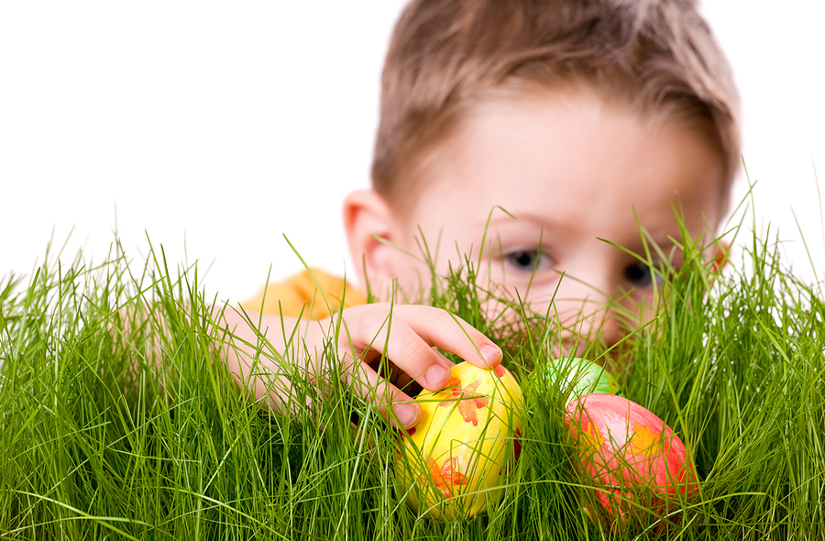
- Пасхальная эстафета с пасхальными яицами
Эта веселая эстафета требует от участников двух команд пройти маршрут от старта до финиша с пасхальным яйцом в ложке, не уронив и не разбив его. Чья команда первая с минимальным количеством потерь – та и выиграла.
- Игра-квест "Поиск пасхальных сокровищ"
Для этого развлечения нужно заранее подготовить много пластиковых разноцветных яиц с пасхальными сюрпризами внутри: конфетками, печеньем, сувенирами и т.п. Затем спрятать яйца в траве и кустах по всему участку, выдать детям пасхальные корзинки и отправить собирать сокровища. Чтобы не возникло споров, можно сразу озвучить количество или же определенный цвет яиц для каждого участника. Призы – в самих яйцах.
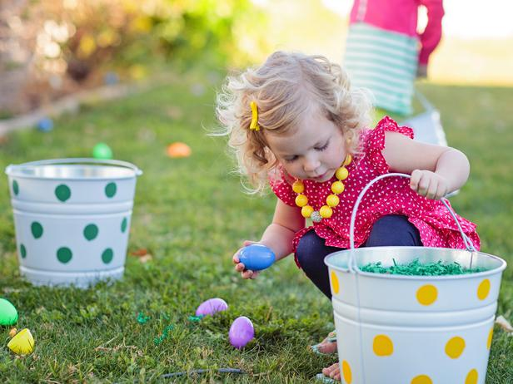
- Экстремальная игра "Яичный волейбол"
Веселая игра для участников постарше. Играть могут те, кому не жаль яиц и своей одежды. Суть игры: бросать друг другу сырое яйцо. Кто упустил – тот и проиграл.
Пасхальный конкурс "Роспись писанок"
Для этого спокойного творческого задания детям понадобятся не раскрашенные вареные яйца или деревянные фигурки, краски, кисточки и другие материалы, а также блестки, ленточки, нитки, клей и фантазия. У кого получится самая красивая писанка – тот и победил. Не забудь похвалить всех участников.

Чье яйцо будет дольше крутиться
Если жалко разбивать крашенки, можно проверить, чье яйцо будет дольше крутиться. Игроки по команде ведущего должны одновременно раскрутить яйца на поверхности. Победит тот участник, чье яйцо будет крутиться дольше всех. В качестве приза он забирает крашенку соперника.

Горячее яйцо
Для этой игры понадобится пасхальное, шоколадное или пластиковое яйцо. Посадите детей в круг и включите музыку, которая им нравится. Пока звучит мелодия, нужно передавать яйцо по кругу. Когда музыка останавливается, тот у кого оказывается яйцо, покидает круг. Игра продолжается, пока не останется последний игрок, который и получает приз победителя.

Яйцо с сюрпризом
В пустое куриное яйцо можно вложить смешные записки с предсказаниями для детей. Напишите ваше послание на небольшом листе бумаги, скрутите и аккуратно вложите его в отверстие в скорлупе.
Если на Пасху к вам собрались гости, можно устроить запоминающийся и колоритный праздник. Пасхальные игры для детей сделают светлый праздничный день по-настоящему интересным и увлекательным.

Музыкальный руководитель Морозова Ирина Викторовна
Апрель, 2021г.

